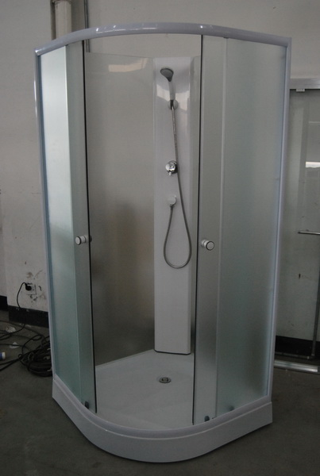

**ДУШЕВАЯ КАБИНА**

**EXTRA (AQ-319GM)**

РУКОВОДСТВО ПО УСТАНОВКЕ И ЭКСПЛУАТАЦИИ



ДЛЯ ИНФОРМАЦИИ

Благодарим Вас за покупку нашего изделия.

Душевые кабины включают в себя различные функции, следовательно, пользуясь этой кабиной, Вы можете сочетать гигиенические процедуры с удовольствием и пользой для здоровья.

Перед тем, как начать использование данным изделием, внимательно прочтите инструкцию по установке и эксплуатации.

Мы прикладываем значительные усилия для улучшения качества нашей продукции. Улучшенная продукция заменяет старые модели. Тем не менее, в случае, если имеются какие-либо различия в инструкциях для устаревшей модели и нового улучшенного варианта, компания производитель оставляет за собой право не уведомлять об этом конечного пользователя.

ВНИМАНИЕ!

Изделием запрещается пользоваться лицам, находящимся в нетрезвом состоянии, а также лицам, страдающим сердечными заболеваниями.

При использовании изделия, детям и лицам с физическими недостатками необходимо сопровождение взрослых и здоровых людей.

При использовании изделия, беременным женщинам и престарелым необходимо проявлять особую осторожность.

Будьте осторожны при использовании изделия. Во избежание получения травм старайтесь не поскользнуться и не споткнуться.

В случае ухудшения Вашего самочувствия в процессе использования изделия, немедленно покиньте ee.



СОДЕРЖАНИЕ

|  |  |
| --- | --- |
| Меры предосторожности. | 5 cтр. |
| Технические характеристики | 6 стр |
| Комплектация кабины | 7 стр. |
| Схема подготовки помещения к монтажу душевой кабины | 8 стр. |
| Установка | 9 стр. |
| Уход и техническое обслуживание | 17 стр. |
| Неполадки и способы их устранения | 18 стр. |
| Гарантийный талон | 19 стр. |



1. Меры предосторожности

* Давление воды должно равняться 0.1-0.4 МПа. Температура подаваемой в кабину горячей воды должна быть ниже 60 ºС. Источник воды должен иметь отдельный вентиль перекрытия потока.
* После вскрытия упаковки, стеклянные панели следует взять вертикально и на время прислонить к стене. Поставленные горизонтально, панели могут легко разбиться. Особое внимание нужно уделить углам стеклянных панелей чтобы не отбить их.
* Установку кабины должны осуществлять квалифицированные специалисты, следуя указаниям данного руководства, в противном случае кабина может быть собрана недостаточно надежно и упасть, спровоцировав различные повреждения и травмы.
* Входя в кабину и выходя из нее, во избежание травм, никогда не просовывайте рук в зазор двери. А чтобы не упасть, обращайте внимание на разницу в высоте между полом и поддоном кабины.
* Чтобы не поскользнуться и не упасть, будьте внимательны, т.к. на поверхности кабины обычно присутствуют следы различных моющих средств.
* Никогда не позволяйте детям, старикам и людям с ограниченными возможностями заходить одним в кабину. Им следует пользоваться в кабине только под чьим-либо присмотром.
* В особенности, во избежание несчастного случая, людям, страдающим гипертонией, сердечными недугами и астмой, следует пользоваться душевой кабиной очень осторожно.
* Никогда не стучите и не бейте по кабине какими-либо тяжелыми предметами, чтобы не повредить ее.
* Никогда не оставляйте зажженных сигарет возле кабины и не бросайте в нее пепел, иначе можно повредить кабину и вызвать пожар.



1. Технические характеристики

* Размер 210х90х90см
* Ручной душ
* Хромированный смеситель
* Низкий поддон
* Задняя стенка – пластик, белый
* Задняя панель – стекло, закаленное матовое/белое 4 мм
* Передняя панель – стекло, закаленное матовое 4 мм
* Дверь – стекло, закаленное матовое 4 мм
* Температура горячей воды, подаваемой к кабине, не должна превышать 60°С
* Используемое давление воды 1,5-4,5 BAR. расход воды 8-12 л/мин.
* Максимальная нагрузка на поддон 200 кг.
* Класс гидроизоляции: IPX4
* Необходима установка фильтров грубой очистки воды.

**Опции**

* Купол – пластик
* Уплотнитель по периметру поддона



3..Комплектация душевой кабины.

|  |  |  |  |
| --- | --- | --- | --- |
| Комплектация | *Кол-во, шт* | Комплектация | *Кол-во, шт* |
| Дуга направляющая | *2* | Стойка ручного душа | *1* |
| Верхний двойной ролик | *4* | Шланг ручного душа | *1* |
| Нижний ролик | *4* | Крепление душа ручного | *1* |
| Верхний ролик | *4* | Слив | *1* |
| Ручка дверная | *2* | Кронштейн крепления стекла | *4* |
| Дверца стеклянная | *2* | Винт ST4х30 | *8* |
| Панель стеклянная неподвижная передняя | *2* | Винт ST 4х16 | *3* |
| Панель стеклянная неподвижная задняя | *2* | Винт M 4х16 | *3* |
| Стенка задняя пластиковая | *1* | Винт M 5х20 | *18* |
| Профиль алюминиевый | *2* | Набор крепежа (винт, гайка, шайба) | *12* |
| Уплотнитель неподвижной панели | *4* | **ОПЦИЯ:** |  |
| Уплотнитель стеклянной дверцы | *2* | *Крыша душевой кабины* | *1* |
| Уплотнитель стеклянной дверцы магнитный | *2* | *Винт ST 4х16* | *3* |
| Поддон душевой кабины | *1* | *Кронштейн крепления стекла* | *2* |
| Головка ручного душа | *1* | *Уплотнитель по периметру поддона* | *3* |
| Смеситель | *1* |  |  |



4.Схема подготовки помещения к монтажу душевой кабины и размеры кабины



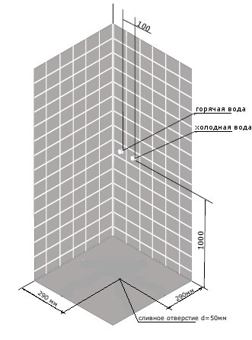



5.Установка поддона для кабины.

Для установки поддона приготовьте уровень и разводной ключ.

Установите поддон на ровную поверхность, выровняйте винтовыми ножками поверхность поддона, используйте уровень.

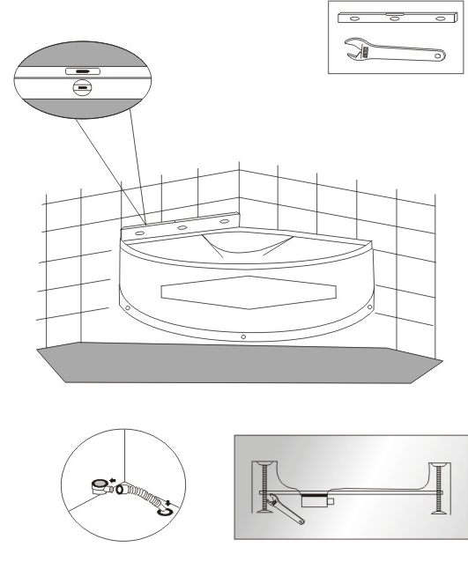



5.1 Установка боковых профилей и неподвижных стеклянных панелей

Вставьте неподвижную стеклянную панель в верхний и нижний направляющий рельс, закрепите ее при помощи ленты изоляции и винтов. Закрепите уплотнители, а затем вставьте винты в заранее подготовленные для них отверстия на боковой колонне на двух боковых колоннах, как показано на рисунке.





5.2. Установка подвижной стеклянной панели

Для установки подвижных дверей необходимо установить ролики, причем двойной ролик сверху. Установите дверь в верхний и нижний паз профиля, если дверь перемещается свободно, то она установлена верно.Закрепите уплотнители на дверях.





5.3. Установка и соединение задней стенки

Для установки задней стенки понадобятся крепежные элементы, входящие в комплект..



5.4. Установка и соединение стеклянных панелей с задней стенкой

Для соединения задней стенки и стеклянных панелей используйте крепежные элементы, входящие в комплект.





5.5 Установка и соединение задней стенки с поддоном

Для установки собранной задней стенки используем крепежные элементы, входящие в комплект

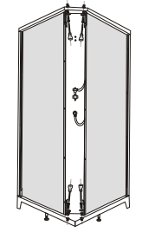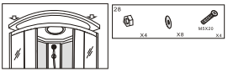



5.6 Установка душевой гарнитуры, ручек и крыши (Опция)

После установки на поддон задних стенки и стекол, производим установку душевой гарнитуры, ручек и крыши на кабину.





5.7. Гидроизоляция душевой кабины

После сборки кабины обработайте все места соединений деталей силиконом. Кабина будет готова к употреблению не ранее, чем через 24 часа.





6. Уход и техническое обслуживание

* Если на поверхности поддона появляются следы водного камня, для того чтобы очистить поверхность, возьмите кусок мягкой ткани, нанесите на пятно немного специального средства и протрите поверхность.
* Для чистки изделия категорически запрещается использование сильных кислотных или щелочных моющих средств (таких как спирт, растворитель, нашатырный спирт, ацетон и другие) для очистки поверхностей данного изделия (поверхности из дерева, деталей из пластмассы и алюминия, деталей с хромированными или другим покрытием и т.д.). Используйте нейтральные моющие средства рекомендованные заводом изготовителем данного изделия.
* Для очистки деталей с хромированным покрытием используйте только фланелевую ткань, протирайте поверхность аккуратно, не нажимая. Нельзя использовать грубую.
* В случае прилипания посторонних предметов к стенкам или стойкам парораспределительной камеры используйте моющее средство и кусочек мягкой ткани. Категорически запрещается использование ножа или металлической щетки, так при использовании этих предметов вы можете поцарапать паровую кабину.
* При появления небольших царапин или следов от сигарет на поверхности данной продукции отполируйте поврежденную поверхность влажной полирующей абразивной бумагой №1200, затем потрите абразивной бумагой №2000 и отполируйте полиролью или зубной пастой и мягкой тряпочкой.
* После принятия душа всегда оставляйте подвижную дверь открытой, для того что бы проветрить помещение, в противном случае пар и использованная вода будут скапливаться в душевой кабине, образуя плесень или неприятных затхлый запах.
* ·В случае, если выпадает кусок герметика, удерживающей воду, возможна протечка. В этом случае герметик необходимо заменить.



7. Неполадки и их устранение

|  |  |  |  |
| --- | --- | --- | --- |
| НЕПОЛАДКА | | ПРИЧИНА | СПОСОБ УСТРАНЕНИЯ |
| Из душевой головки не поступает вода. Протечка воды из водопроводной  трубы | | Регулятор воды не поставлен в нужную позицию | Поставьте регулятор воды  в нужную позицию |
| Повреждена водопроводная труба | Почистите лейку |
| Засорена лейка | Отремонтируйте водопроводную трубу |
| Дверь не закрывается плотно,  застревает в открытом состоянии | | Ослабло крепление роликов | Отрегулируйте шкив ролика |
| Сильное трение | Добавьте смазку на рельсу |
| Ослаб болт  крепления двери | Затяните болт туже |  |
| Появление плесени | | Присутствие органических веществ | Не используйте органические пропитывающие вещества |  |
| Плохая вентиляция или большая влажность | Увеличьте подачу воздуха, проветривайте помещение |  |
|  |
|  |

ГАРАНТИЙНЫЙ ТАЛОН №________________

*Наименование товара:* душевая кабина

*Модель____________________________________________________*

*Название и адрес торговой организации__________________________________*

*___________________________________________________________*

Дата продажи*______________* Подпись Продавца*_______________*

*Штамп или печать*

*Гарантийный срок: 12 (двенадцать) месяцев с даты покупки*

По вопросам гарантийного ремонта Товара и заказа запасных частей обращаться к Продавцу, оформившему покупку конечному Покупателю.

Условия гарантии:

- Товар должен быть смонтирован квалифицированным персоналом в строгом соответствии с руководством по установке.

- Товар должен эксплуатироваться в строгом соответствии с руководством по эксплуатации.

- Продавец не несет гарантийные обязательства и ответственность за материальный ущерб, причиненный вред здоровью, жизни, имуществу Покупателя и третьим лицам, на товар, получивший повреждение по причине аварий, неправильной эксплуатации, небрежного обращения, недостатков внешней системы электро- и водоснабжения, а также по причинам, возникшим из-за монтажа(установки) и пуско-наладочных работ по данному товару, осуществляемых не квалифицированным персоналом; на товар, имеющий недостатки, возникшие вследствие: неправильной транспортировки, хранения, разгрузки-погрузки; несоблюдения руководства по установке, неправильного обслуживания товара, использования некачественных деталей или элементов не соответствующих требованиям руководства по эксплуатации; использования товара в целях, для которых он не предназначен; механических повреждений или коррозии корпуса товара и его отдельных элементов, возникшие в результате воздействия каких-либо внешних факторов, включая: сколы и царапины от камней, воздействие града, кислотных дождей, стихийных бедствий, химических и абразивных веществ, и в иных случаях, не предусмотренных руководством по установке и эксплуатации.

- Устранение недостатков производственного характера Товара осуществляется на всем протяжении гарантийного срока в течение 20 рабочих дней при наличии необходимых запасных частей на складе Продавца с момента получения уведомления и при условии, что они не вызваны обстоятельствами, при которых гарантия на товар не распространяется. В случае если для устранения причин недостатков производственного характера требуется замена запасных частей, закупка которых производится за пределами РФ, срок устранения недостатков увеличивается на время поставки таких запасных частей, о чем Продавец уведомляет Покупателя.

- При извещении необходимо предоставить письменное обращение при помощи факсимильной связи или электронной почты, с указанием следующих сведений:

1. Наименование организации заказчика и контактную информацию ответственного лица;
2. Признаки неисправности изделия
3. Копия документа, подтверждающего покупку изделия (накладная, квитанция, фото)
4. Копия настоящего гарантийного талона

Отметка о возврате или обмене товара:

***С условиями гарантии*** *СОГЛАСЕН:*

*ПОКУПАТЕЛЬ____________________________(подпись)*

Дата: «__»_____________ 2_____г.